Dzejas dienas Jelgavā
2016.gada 13.septembrī
Dzeja spēlē ar baltajiem. Baltie uzsāk pirmie. Vienmēr. Tāpat kā dzeja, gluži nemanot iet pa priekšu lietām, notikumiem, Tavai dzīvošanai. Vajag tik ieklausīties, saredzēt un nosaukt to visu iekšēji gruzdošā, izlausties prasošā vārdā. Šajā lielajā dzīves spēlē, kurā mēs visi piedalāmies, ļauj iet dzejai pa priekšu. Vismaz rudenī.

Dzejritenis – pirmais gājiens
- Dzejas brīdis pie Jelgavas skolām – DROSME SĀKT SPĒLI
Dzejriteņa ideja ir tāda – sapulcināt interesentus uz riteņiem un, kopā ar dzejniekiem, ciemoties Jelgavas skolās.( ciemošanās kopējais laiks skol – 30.min.)
Katrai skolai ir noteikts brīdis, kad Dzejritenis piestāj.
Katra skola arī sagaida dzejniekus un dzejas mīļotājus ar kādu dziesmu, vai sev mīļu dzejoli, te nu iespēja katrai skolai radoši izpausties. ( 15.min) ( nepieciešms skaņas pastiprinātājs)
To vēlams darīt skolas pagalmā, laukā, vai pie parādes durvīm, kur nu katrai skolai ērtāk. Tad visus sveicina paši dzejnieki - ar kādu savu dzejoli, un pārdomām par dzejas un dzīves saistību. Tā izveidotos katrā skolā skaists dzejas brīdis, kurā ciemojas dzejnieki un, kur paši var radoši izpausties. Aicinām skolēnus no katras skolas pievienoties dzejritenim uz nākošo skolu un aiznes tai sveicienus.

Lai šis Dzejas dienu Dzejritenis izdotos, ir nepieciešama atsaucība un iesaistīšanas. Tādēļ aicinām noteikti apstiprināt vai noraidīt šo ideju, lai zinām, kuras skolas piedalās, lai varam sastādīt maršrutu, ieplānot laikus, un katrai skolai individuāli par to paziņot.
( Kontaktpersona – Elīna, tālr. 29428487, droši zvaniet)

Plkst.18.00 - Dzejas slams – GĀJIENS AR ZIRDZIŅU - dzeja izaicina spēlēt jaunos ( Tējas namiņā, Pils salā)
  - Jauno un talantīgo dzejas sacensība ( vēlams vecumā no 16 līdz 25 gadiem), piedalās 10 dalībnieki ( skat.nolikumu)
  - Slams notiek 3 kārtās, 1 galvenās balvas ieguvējs
  - Žūrijā dzejnieki – Eduards Aivars, Amanda Aizpuriete, Māris Salējs, Daina Sirmā

Plkst. 20.30 Dzejas spēles – Šahs
Dzejnieku uzstāšanās
    - Eduards Aivars
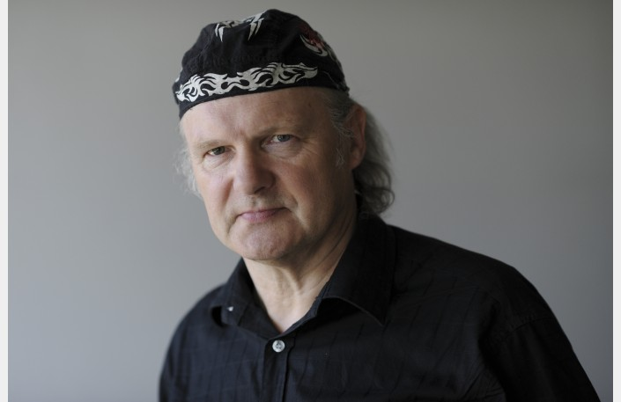

Eduards Aivars (īstajā vārdā Aivars Eipurs) regulāri publicē literārus darbus kopš 1985. gada. Laureāts a/s Preses nams, Kultūras fonda un Rakstnieku savienības rīkotajā konkursā – dzejā par krājumu Es pagāju (2001). Saņēmis Dzejas dienu balvu par labāko gada dzejas grāmatu – par krājumu Es pagāju (2002). Krājums “Sakvojāžs” (Neputns, 2011) tika nominēts Latvijas literatūras gada balvai un ieguva Ventspils Starptautiskās Rakstnieku un tulkotāju mājas balvu Sudraba tintnīca. Aivars Eipurs sastādījis dzejoļu antoloģiju “Viens dzejolis”. 2013 (Mansards, 2013).
Eduarda Aivara dzejoļu krājums “Parādības”,( Neputns, 2016) ir dzejnieka devītais krājums, kurā apkopoti un sakārtoti pēdējo piecu gadu laikā tapušie dzejoļi.

    - Amanda Aizpuriete
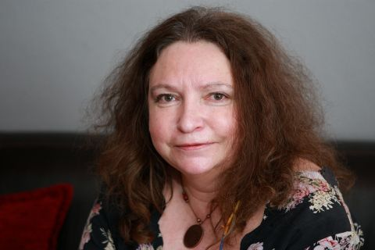

Dzejniece un tulkotāja Amanda Aizpuriete.Studējusi filoloģiju un filozofiju Latvijas Valsts universitātē, kā arī M. Gorkija Literatūras institūta atdzejošanas seminārā Maskavā.
Periodiski strādājusi par dzejas konsultanti žurnālā “Avots”, līdzstrādnieci laikrakstā “Aspazija”, žurnālā “Karogs”, “Vides Vēstis”, redaktori laikrakstā “Kultūras Forums”. Publicējas kopš 1976. gada, iznākuši deviņi dzejas krājumi un romāns “Nakts peldētāja”. Sastādījusi vairākas latviešu dzejas antoloģijas. Aizpurietes darbi tulkoti vismaz 14 valodās, dzejas izlases iznākušas vācu, zviedru, somu, lietuviešu un krievu valodā. Atdzejojusi Ahmatovas, Brodska, Cvetajevas, Trākla un citu autoru dzejoļus no vācu, angļu, krievu, ukraiņu valodas; tulkojusi Kafkas, Vulfas, Kutzē, Ficdžeralda un citu pazīstamu prozaiķu darbus, sastādījusi Vācijā publicētu bilingvālu latviešu tautas dainu izlasi. Amerikāņu komponists Ēriks Fanks ar Aizpurietes dzeju sarakstījis simfoniju kontraltam un orķestrim “Šis novakars šķiet bojāts” un monooperu “Anna Ahmatova”. Saņēmusi Bavārijas Mākslas akadēmijas Dzejas balvu (1999) un Dzejas dienu balvu (par krājumu “Bābeles nomalē”, 2000), Literatūras gada balvu par labāko atdzejojumu (par A. Ahmatovas izlases “Melnais gredzens atdzejojumu”, 2003). Dzejoļu krājums “Turp” ( apgāds Pētergailis, 2014)

    - Māris Salējs
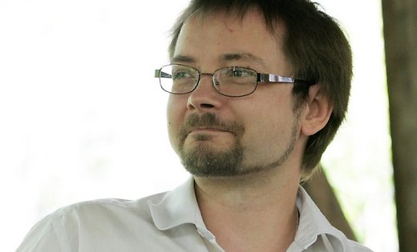

Dzejnieks, literatūrpētnieks, atdzejotājs, četru dzeju grāmatu autors, 2001. gadā saņēmis Annas Dagdas balvu.
Kopš 1999. gada jaunās literatūras žurnāla "Luna" redaktors. Atdzejo no poļu valodas – K.I. Galčinska, J. Tuvima, J. Čehoviča un citu poļu modernistu un postmodernistu dzeju, kā arī mūsdienu ukraiņu, maķedoniešu un Latvijas jauno krievu autoru dzeju.
Literatūras gada balvas 2013 pretendents kategorijā "Labākais dzejas krājums" ieguvējs par grāmatu "Nedaudz vairāk" ("Mansards").
Ceturtā autra dzejas grāmata Kā pirms Pērkona ( Pētergailis, 2016)

    - Daina Sirmā

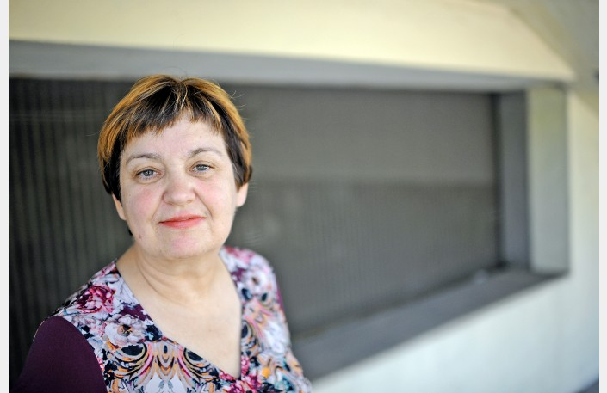

Daina Sirmā dzīvo Valmierā un Dikļu pagasta Radziņos. Absolvējusi LU Filoloģijas fakultātes maģistrantūru.
D. Sirmā dzejoļus rakstījusi kopš jaunības. Viņas pirmā publikācija ar Dainas Lustes vārdu ir 1977. gada 19. janvārī Valmieras laikrakstā "Liesma". Turpmākajos gados līdz 1981. gadam viņas dzejoļi publicēti izdevumos "Karogs", "Literatūra un Māksla", "Draugs" un "Padomju Students". Seko vairākus gadus ilga pauze, pēc tam no 1990. gada seko dažas dzejas publikācijas Valmieras laikrakstā "Liesma", tajā regulāri publicēti arī D. Sirmās raksti par kultūras un izglītības aktualitātēm.^{[2]}
2011. gadā D. Sirmā apmeklē Literārās Akadēmijas Dzejas meistardarbnīcu Ronalda Brieža vadībā. Šajā laikā viņa strādā pie jauniem dzejoļiem, un 2012. gada pavasarī tiek izdota viņas debijas dzejas grāmata "Kailsals" ( Pētrgailis 2012), kas gūst cildinošas atsauksmes kritikā.^{[3]} 2013. gada sākumā grāmata iegūst Literatūras gada balvu 2012 nominācijā "Labākā debija".
2014. gada Dzejas dienās izdota otrā D. Sirmās dzejas grāmata "Iekšpagalms", un arī tā tiek kritikā uzņemta atzinīgi. 2015. gada dzejas dienās "Iekšpagalms" saņem žurnāla "Latvju Teksti" balvu dzejā kā aizvadītā gada labākais krājums.
P.S. atklāsim nelielu noslēpumu grāmatas lasītājiem par to, ka Daina Sirmā, līdztekus dzejas radīšanai un bērnu izglītošanai ir arī radošā pavāra Mārtiņa Sirmā mamma.

Plkst.22.00 Dzejas spēles – Mats
Kārlis Kazāks, Guntars Grasbergs, Māris Bīmanis
dzejas projekts “Jušanas”
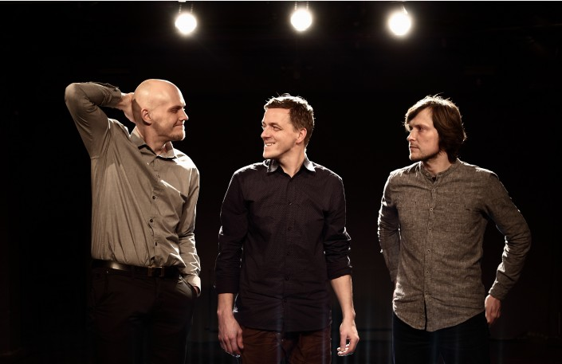

Jušanas ir mūzikas, dzejas un stāstu vakars, kurā skanēs Imanta Ziedoņa, Ojāra Vācieša un Vizmas Belševicas dzejas un stāstu rindas. Tas ir ceļš, kuru, vienā laikā, vienā pilsētā un uz vienas ielas augušie Grasbergs, Kazāks un Bīmanis, ir katrs citādi gājuši, lai sastaptos un kopā stāstītu par pieaugšanu no saknēm līdz mirklim, kurā apzināties, ka tālāk ir jārada pašiem.
Kā apgalvo uzveduma dalībnieki: "Jušanas Latvijas Nacionālā teātra LMT Jaunajā zālē ir mēģinājums satvert laiku, vārdu un mūziku vienā mirklī, vai pusotrā stundā."
Gundars Grasbergs, viens no spilgtākajiem savas paaudzes aktieriem, Jušanu vakaros ļausies piedzīvotajam un sapņotajam, pašam nozīmīgākajās latviešu autoru dzejas rindās un stāstos. Un ne pirmo reizi aktieris ar savu mūzikas sajūtai papildinās Kārļa Kazāka dziesmu skanējumu, piepildot skaņas ainavu ar basģitāras un klavieru skaņām.
Mūziķis Kārlis Kazāks nereti saviem nozīmīgākajiem mūzikas notikumiem ir izvēlējies Latvijas Nacionālo teātri, un arī Jušanu vakarā atskaņos savas un citu autoru dziesmas, dziedot, spēlējot ģitāras un trompeti. Jau ierasts blakus Kārlim Kazākam varēs redzēt un saklausīt vienu no Latvijas emocionālākajiem un izsmalcinātākajiem ģitāristiem - Māri Bīmani.

